Профилактика сколиоза у дошкольников

Позвоночник человека представляет собой ось,
на которой держится всё тело. Он внутри себя
содержит спинной мозг- своеобразный центр управления
всеми функциями организма. Искривление позвоночника-
это сколиоз.
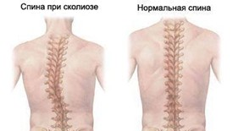

Как же выяснить правильная осанка у ребёнка или нет?
Обычно осанку проверяют в положении стоя у стены.
Если затылок, лопатки, ягодицы и пятки касаются стены,
То осанка может быть признана в основном правильной.
Если обнаружится, что голова слишком наклонена вперёд
( затылок не касается спины), вся спина касается стены
( плоская спина), ягодицы не касаются спины- имеются признаки нарушения осанки.

Основные меры профилактики сколиоза
Проблемы, связанные с позвоночником, всегда негативно влияют на организм. Поэтому профилактика сколиоза
Является и профилактикой многих заболеваний.
Основные меры профилактики сколиоза у дошкольников
сводятся к двум правилам:
- необходимо обеспечивать физическую активность
ребёнка, во время которой совершаются движения,
- предотвращающие искривление позвоночника;
во время нагрузки- сна, занятий- позвоночник
должен находится в наиболее благоприятном
физиологическом положении.

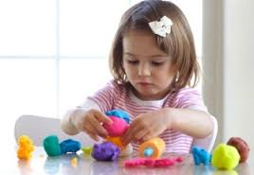
Профилактику сколиоза
нужно начинать с раннего
возраста, так как из- за относительной мягкости
костей, у малышей часто
развивается искривление позвоночника.
В дальнейшем, при развитии моторики рук- при занятии
лепкой, рисованием, аппликацией, а так же при подготовке
к школе ребёнок проводит значительную часть времени
за столом, что создаёт все предпосылки для нахождения
позвоночника в неправильном состоянии, поэтому:

- ребёнок дошкольного возраста должен неподвижно
сидеть не более двадцати минут;
- надо стараться, чтобы он как можно чаще вставал.
- при неподвижном сидении необходимо, чтобы
ребёнок менял положение ног: ступни назад, вперёд; поставить их рядом.
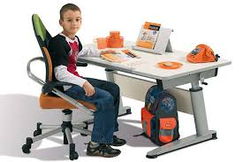
Сидеть на краешке стула,
спина прямая. Колени должны быть согнуты под прямым
углом. Как можно чаще класть локти на подлокотник, снимая тем самым часть нагрузки с позвоночника.

В перерывах делать специальные упражнения:
- повиснуть на руках, подтянуть к груди колени,
упражнение выполнить максимальное число раз;
- на полу принять стойку на коленях, вытянуть вперёд
руки, максимально прогнуться назад, а затем вперёд.

Очень важна мебель, которая находится в обиходе ребёнка.
Спать ребёнок должен не на диване, а на кровати с хорошим,
упругим, плотным матрацем. Место, где ребёнок принимает
пищу и занимается, необходимо оборудовать просторной
и удобной мебелью.

Что ещё играет важную роль в профилактике
сколиоза?
Важную роль в профилактике сколиоза у детей
дошкольного возраста играет:

сбалансированное полноценное
питание. В рационе ребёнка
должны быть продукты,
богатые витамины и кальцием,
то есть фрукты, овощи,
молоко, рыба;

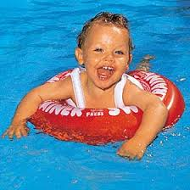
пребывание на свежем
воздухе. Закаливание свежим
воздухом необходимо
сочетать с физическими
упражнениями, обливанием,
обтиранием.

Все профилактические меры, которые приняты вовремя,
помогут сохранить здоровье ребёнка. Ведь красивая и
правильная осанка не только делает человека
привлекательным, но и способствует нормальному

Упражнения для профилактики сколиоза

